**第16周工作安排**

2023年5月22日-2023年5月28日

|  |  |  |  |  |  |
| --- | --- | --- | --- | --- | --- |
| 星期 | 时间 | 地点 | 参加对象 | 工作内容 | 负责部门 |
| 一  （5月22日） |  |  |  |  |  |
|  |  |  |  |  |
| 二  （5月23日） |  |  |  |  |  |
|  |  |  |  |  |
| 三  （5月24日） | 上午9:30 | 学校 | 九年级师生 | 毕业照拍摄 | 学生发展支持中心 |
| 下午3:40 | 会议室 | 相关人员 | 修改指南框架 | 课程教学研究中心 |
| 四  （5月25日） | 上午9:00 | 5号花园 | 师生、家长 | 七年级学生专场文艺汇演 | 学生发展支持中心 |
| 下午 | 旭阳幼、东坡幼、华润小学 | 相关人员 | 天宁区第四批融合教育资源中心认定 | 融合教育管理中心 |
| 下午3:40 | 自定 | 全体教师 | 教师社团活动 | 工 会 |
| 五  （5月26日） | 上午9:00 | 会议室 | 全体行政 | 行政会议 | 校长室 |
| 下午3:40 | 会议室 | 全体教师 | 教师会议 | 校务管理中心 |
| 六  （5月27日） |  |  |  |  |  |
|  |  |  |  |  |
| 日  （5月28日） |  |  |  |  |  |
|  |  |  |  |  |

**学校、党支部**：

1. 本周轮值校长霍莉萍。
2. 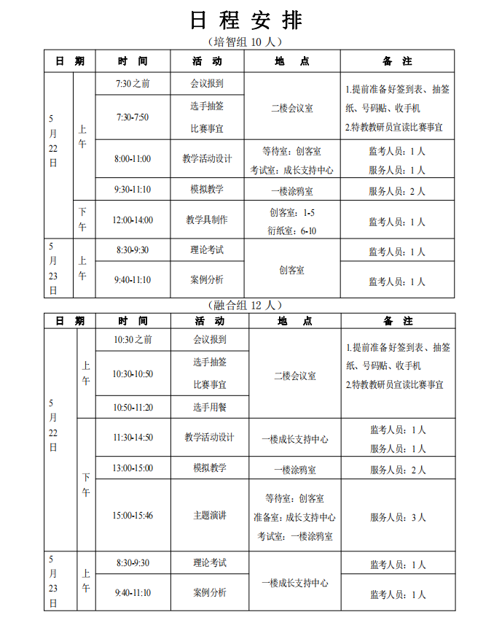周一、周二（5月22日、23日）学校承办区（特殊）融合教育青年教师教学基本功比赛。
3. 周三（5月24日）全天，南京特殊教育师范学院盛永进教授到校指导。
4. 周四（5月24日）上午，七年级学生专场文艺汇演，地点5号花园。下午，天宁区第四批融合教育资源中心认定，相关人员参加。
5. 各部门协同完成天宁区护航“常有优学”专项监督问题登记。
6. 落实疫情防控落实做细，当天值班的老师**佩戴值班牌**在楼道里多巡视多看护（详见重点岗位安排）。

**教师发展中心、工会：**

1.今年下半年实习生人数上报。

2.协助完成“常有优学”专项督察自查自纠工作方案。（5月25日前）

3.常州市师德标兵候选人材料报送。（5月25日前）

4.本周语数教研组活动暂停。

**课程教学研究中心：**

1.远程送教课堂常态化开展，请执教老师根据课表做好充分准备。

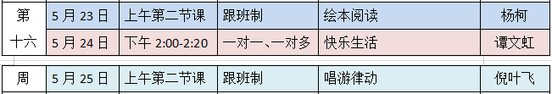

2.协助青年老师完成校级课题的申报。

3.根据专家建议，修改智力障碍儿童教育指南框架。

**学生发展支持中心：**

1.周三（5月24日）麻酥酥为九年级毕业生拍摄毕业照。

2.周四（5月25日）七年级学生专场才艺演出。

3.与娜舍一起细化儿童节方案，并面向各班发起市集摆摊项目征集。

**后勤服务中心：**

1.双休日学校北段安装攀爬网。

2.周一做好保障融合教师比赛工作。

3.确定树种，联系移植。

4.监督康复楼收尾工作，如：楼顶玻璃角度调节、清洁；框架上安置电动挂钩。

5.安排资产网新版的培训。

6.设置舞台提供给学生才艺表演（摆放至六一节活动后）。

**校务管理中心：**

1校园网，公众号，视频号维护。

2.就业见习基地网上申报跟进。

3.学习档案工作检查评价，做好档案材料梳理工作。

**融合教育管理中心：**

**融合教育：**

1.周一下午，自学融合教育相关理论。

2.继续配合、帮助四所创市优质融合教育资源中心的整改工作。

3.配合天宁区第四批融合教育资源中心认定工作（华润小学、旭阳幼、东坡幼）。

**成长支持中心：**法人变更完成，开户行变更。